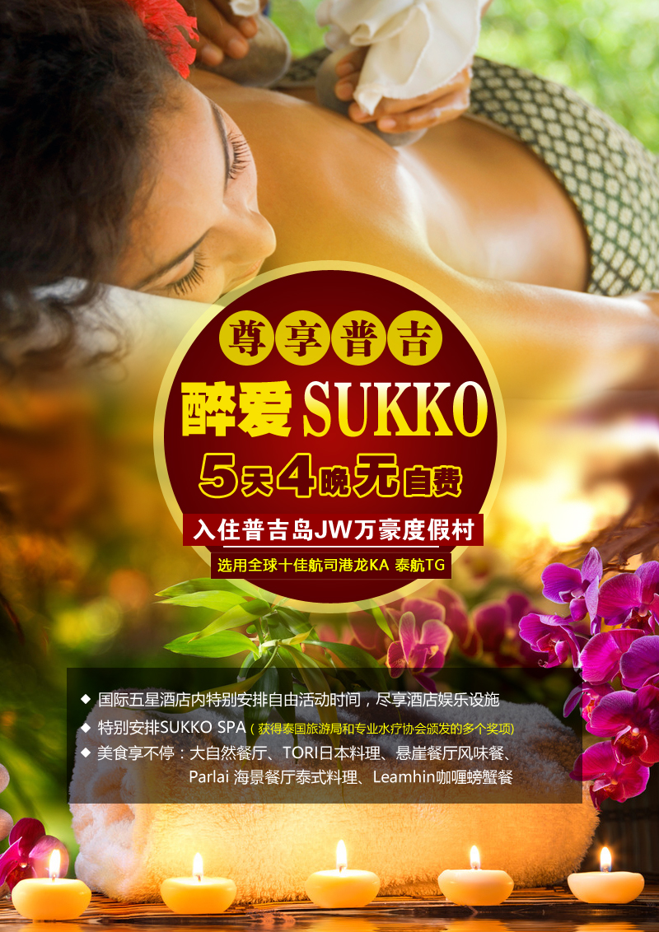

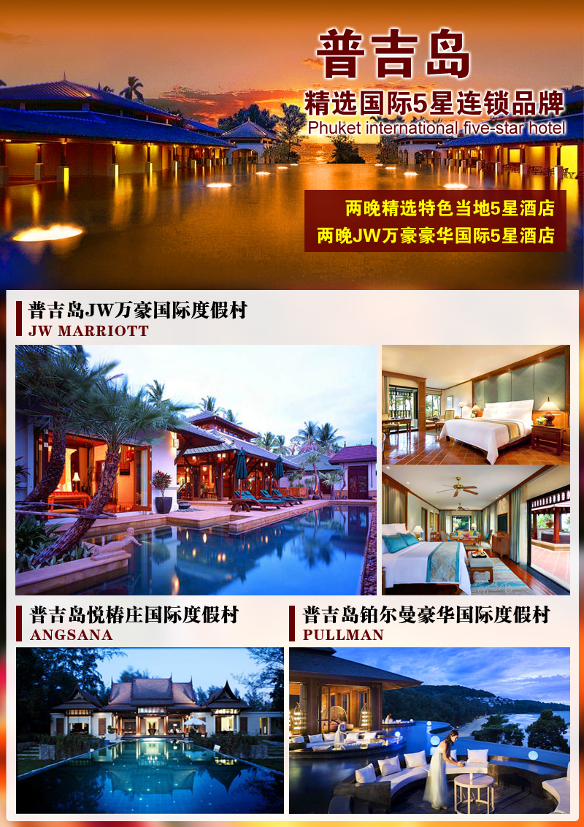

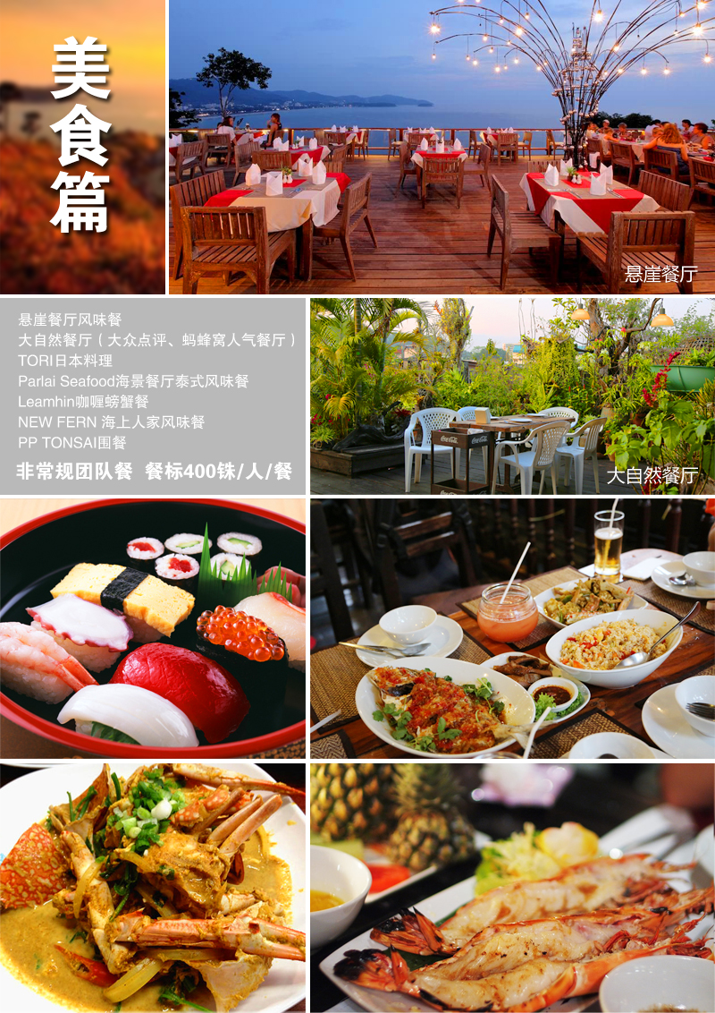

酒店特色：（两晚精选特色当地5星酒店 + 两晚JW万豪豪华国际5星酒店）  普吉精选特色当地5星酒店：  普吉岛卡伦普乌纳克度假酒店（Karon Phunaka）www.karonphunaka.com  缇妮迪高尔夫度假村（tinideegolfresort）www.tinideegolfresort.com/  普吉岛萨瓦迪芭东水疗度假村（Sawaddi. Patong）www.patongsawaddi.com  安达曼怀抱酒店（andamanembrace）www.andamanembrace.com/  巴东蒂瓦娜广场酒店（deevanaplaza）www.deevanaplazaphuket.com/  普吉精选国际5星连锁品牌酒店：  普吉岛JW万豪国际5星度假村（JW Marriott）www.marriott.com.cn  普吉岛铂尔曼豪华国际5星度假村（pullman）：www.pullmanarcadia.com  普吉岛悦椿庄国际5星度假村（angsana）：www.angsana.com  普吉岛万丽国际5星度假村（Renaissance） www.marriott.com.cn  如遇旺季酒店爆满，可根据相同等级互换; | 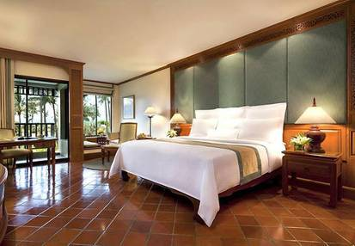  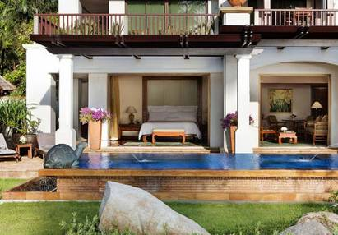

行程特色：  【航班】TG/KA等豪华大型客机，安全舒适，机上有丰盛的餐饮、娱乐设施。拒绝廉  价航空、红眼航班；  【酒店】2晚精选当地5星酒店，2晚JW万豪豪华国际5星酒店（或同级酒店）  【美食】非常规团队用餐，平均餐标400铢/人/餐：悬崖餐厅风味餐、大自然餐厅正宗泰式料理（大众点评人气餐厅）、TORI日本料理、Parlai海景餐厅风味餐  【行程】独家安排香蕉海滩，热带水果园、骑大象、割喉群岛泛舟、国际人妖表演、大小PP快艇环岛、情人沙滩、大堡礁浮潜、帝王岛、普吉最有名SUKKO SPA  【自费】全程真正0自费，推一罚10,轻松游览无压力。 | 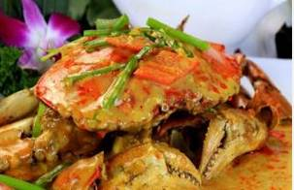  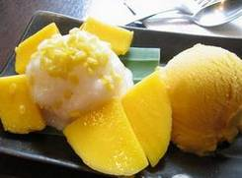
 | 精彩行程：  【香蕉海滩】最新推荐渡假岛屿您将独享这样一个专属假期，此岛深入印度洋、湛蓝的海水、洁白的沙滩阳光透过树枝零星的散落在乳白色的沙滩上，您可安逸的躺在海边享受阳光浴这时来回奔跑的海浪，邀请你投入大海的怀抱或漫步沙滩环绕整个小岛。  【骑大象游水果园】骑大象游果园，品尝时令新鲜水果，并亲手现做泰国最有代表性小  吃(凉拌木瓜色拉)  【国际人妖表演】享受VIP座席；欣赏泰国一大特色文化节目演出，令您叹为观止、让  您大开眼界！  【割喉群岛泛舟】割喉岛、007岛、乘坐橡皮艇巡游经千万年海水冲击形成的各种岩洞  及钟乳石洞！  【大小 PP 环游】帝王岛+大小PP国家公园环岛+情人沙滩+大堡礁+浮潜+燕子洞！  【SUKKO SPA】Sukko Spa 起用大自然元素土、风、水、火(Earth、Wind、Water、Fire)来区别不同客人的需要，已经让Sukko Spa变成与众不同，有些产品按摩师还会根据客人的出生年、月及身体状况将大家分到四大元素之中，再配合不同的精油及疗程，以针对性的方法补充各人的需要，达到事半功倍的效果。 |  |  |  |  |  | 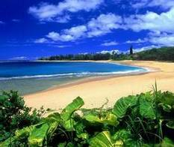  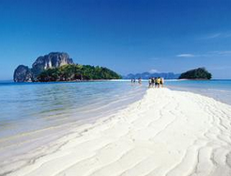
参考航班：
TG泰国航空 |  | 第一天 | 香 港HKG  普吉岛HKT TG609 10:20-13:00
 |  | 第五天 | 普吉岛HKT 香 港HKG TG608 15:40-20:05
KA港龙航空 |  | 第一天 | 香 港HKG 普吉岛HKT KA214 14:45-17:25 或 KA268 15:15-17:50
 |  | 第五天 | 普吉岛HKT 香 港HKG KA213 12:30-16:45 或 KA215 18:20-22:40
日期 |  | 交 通 |  | 早 餐 | 午 餐 | 晚 餐
第一天 |  | 飞机 |  | X | X | 悬崖餐厅泰式风味餐
第二天 |  | 旅游巴士 |  | 酒店自助 | NEW FERN 海上人家风味餐 | TORI日本料理
第三天 |  | 旅游巴士 |  | 酒店自助 | PP TONSAI围餐 | Parlai Seafood海景餐厅泰式风味餐
第四天 |  | 旅游巴士 |  | 酒店自助 | 大自然缝纫机餐厅 | 荣成泰式风味餐
第五天 |  | 旅游巴士 |  | 酒店自助 | Leamhin咖喱螃蟹餐 | X

【行程安排】
DAY1  深圳➢香港➢普吉➢悬崖餐厅 | 各位贵宾于指定时间和地点集合，在领队的带领下前往香港机场办理登机手续，搭乘航空公司豪华客机直飞前往世界十大美岛—普吉岛，放下您的行囊和凡尘俗事，准备开始一段浪漫的海岛之旅。抵达后，我们的导游先生已经服装整齐、带着轻松心情在机场等待迎接各位。驱车前往普吉市区，贵宾们可以在普吉镇逛一逛水果街和小商店，这里也可以购买到当季热带水果；之后乘车前往【Secret cliff悬崖餐厅】，欣赏黄昏落日美景，在餐厅享用正宗泰式风味餐。后乘车前往酒店入住。备注：头尾二天用餐视航班时间来安排，如因航班时间调动而增减的餐食我社将不加收或减免费用；  住宿：精选海边当地5星酒店
早餐：自理 | 午餐：自理或航班上用餐 | 晚餐：悬崖餐厅泰式风味餐

DAY2  攀牙湾-红树林长尾船-割喉群岛橡皮艇-007岛-骑大象游果园-亲手现做凉拌木瓜色拉-自由购物-国际人妖表演（VIP座席） | ★建议服装：短裤及T恤及休闲外套，旅游鞋或沙滩鞋  ★需准备用品：太阳镜，遮阳帽，雨伞，防晒霜，相机  酒店用早餐之后，乘车前往攀牙湾码头搭船（船程约40分钟），转乘长尾船漫游有“海上小桂林”美誉的【攀牙湾】。攀牙湾属于泰国南部的攀牙府，1981年被列为海洋国家公园，被誉为全岛风景最美丽的地方;这里散布着许多大小岛屿，怪石嶙峋、景色变幻万千，两岸尽是连绵不绝的红树林，宛如蓬莱仙境，属世界奇景。随即续往因电影「割喉岛」而闻名于世之拍片地点【割喉群岛】，泰国南部的攀牙府的一处景点，位于楠茂(Nam Mao)湾海湾右边的高耸石灰岩峭壁，经常看到有人在玩攀岩活动，并特别赠送乘坐橡皮艇（二人一艇）展开一段惊奇的知性之旅（约30分钟,泛舟小费需自理约每人50/泰铢），巡游经千万年海水冲击形成的各种岩洞及钟乳石洞，映入眼帘尽是浑然天成的自然景观，美不胜收，泛舟于此景色优美的区域，令人心旷神怡。远眺闻名世界的美国好莱坞大片「007大战金枪客」的拍摄地【占士帮007岛】（JamesBondIsland），没有海岸线，直接突出于海面上，顶部宽而平，基部较窄，看起来非常像耸立在海中的一颗巨大钉子，所以又称铁钉岛。并且由于“007”系列电影曾经在这座岛上取景，从而更加闻名遐迩，成为著名的旅游景点，并得现在之名，此岛亦为攀牙湾之最。随后继续游览筑于海上高架屋的【威尼斯海上文化村】，体会感受会以陆地隔离的海洋村庄文化，并在村庄内享用海鲜风味午餐。此渔村位于大片的石灰岩上，为了保护他们免于潮水的吞没，房子则以红树林为材料建在啤酒桶上，借以浮在水面上。【热带水果园风情骑大象之旅】热带水果园风情游(骑大象+时令水果拼盘+果汁)————乘坐聪明绝顶的“大象”悠游果园中；观看当地“割胶人”的现场演练，了解割胶的技巧和知识；水果拼盘(2人1份)，纯天然、无糖、无化学添加剂、无色素的果汁，绝对会让你回味无穷。；最后和小朋友一起手牵手，“亲手现做泰国最有代表性小吃(凉拌木瓜色拉)”，品尝自己制作泰式特色料理的温馨。之后前往普吉岛【亚洲毒蛇研究中心】，现场安排观看惊险刺激的人蛇大战表演（停留约90分钟），并可近距离观赏到最毒且濒临绝种的金刚眼镜王蛇,后返回普吉市区，晚餐后享受VIP座席欣赏【国际人妖表演】。夜间娱乐欣赏，泰国一大特色文化节目演出，令您叹为观止让您大开眼界！导游及游览车送客人回到酒店休息  住宿：精选海边当地5星酒店
早餐：酒店内 | 午餐：NEW FERN 海上人家风味餐 | 晚餐：TORI日本料理

DAY3  PP岛一日游（帝王岛+大小PP岛+情人沙滩+大堡礁浮潜）-自由购物 | ★建议服装：短裤及T恤及休闲外套，旅游鞋或沙滩鞋，泳衣,替换衣服  ★需准备用品：太阳镜，遮阳帽，雨伞，防晒霜，相机  酒店用早餐之后，乘快艇前往【帝王岛】, 抵达细沙遍布的岛屿热带鱼成群。后搭乘快艇前往后搭乘快艇前往【大小PP环岛、情人沙滩、天堂湾】，此岛被泰国政府规划为国家公园，环境受到重视，也是欧美旅客最向往之离岛渡假胜地！这是一个深受阳光眷宠的地方，柔软洁白的沙滩，宁静碧蓝的海水，鬼斧神工的天然洞穴，未受污染的自然风貌，一举成为炙手可热的度假胜地之一。在大家尽兴后我们在此搭乘快艇（快艇会经过泰国金丝海燕洞，因为是政府保护开采所以我们只能远观），带您畅游普吉岛最美丽的国家一级珊瑚保护景区【大堡礁】。探寻珊瑚海中的秘密，在宁静清幽如同繁华闹市之外的桃源秘境中，获得心灵的片刻小憩。—【浮潜】，您可以马上穿上救生衣，带上我们为您准备的专业蛙镜潜入海中欣赏绚丽多彩的珊瑚礁和热带鱼群，午餐于大PP岛简式围餐，稍事休息，乘快艇返回普吉岛。后前往参观【皇家珠宝中心】（停留约90分钟）珠宝展示中心，内有泰国精品特产(世界ISO9002质量鉴定保证)各式各样红、蓝宝石、印度洋深海珍珠、泰丝等让您自由选购。晚餐结束后入住酒店。  住宿：精选国际5星连锁品牌酒店
早餐：酒店内 | 午餐：PP TONSAI围餐 | 晚餐：Parlai海景餐厅泰式风味餐

DAY4  香蕉海滩—光明寺—自由购物—泰式精油SPA | ★建议服装：短裤及T恤及休闲外套，旅游鞋或沙滩鞋，泳衣,替换衣服  ★需准备用品：太阳镜，遮阳帽，雨伞，防晒霜，相机  酒店用早餐，早餐后前往普吉岛香火最旺盛的海岛古老寺庙【光明寺】膜拜（约30分钟），之后参观普吉岛最著名的【泰南天然橡胶加工场】（停留约90分钟），您可在此见识到泰国南部土特产闻名世界的南洋原生天然橡胶及其各种制品，是自用及赠送亲友的最佳礼物。前往参观【土特产店】（停留45分钟）。午餐于【大自然餐厅】享用正宗泰式料理，此餐厅为大众点评、蚂蜂窝人气餐厅，环境独特，餐厅被植被包围，充满着自然的气息；中餐后乘快艇前往最新推荐渡假岛屿您将独享这样一个专属假期【香蕉海滩】此岛位于普吉岛东南部。此岛深入印度洋，湛蓝的海水、洁白的沙滩，阳光透过树枝零星的散落在乳白色的沙滩上，您可安逸的躺在海边享受阳光浴，岛上更有丰富的水上活动可供各贵宾选择（水上娱乐活动项目费用自理）。后之后再前往获泰国人鸟奖的【SUKKO SPA会所】（精油推拿40分钟，全程停留约90分钟），Sukko Spa 起用大自然元素土、风、水、火(Earth、Wind、Water、Fire)来区别不同客人的需要，已经让Sukko Spa变成与众不同，有些产品按摩师还会根据客人的出生年、月及身体状况将大家分到四大元素之中，再配合不同的精油及疗程，以针对性的方法补充各人的需要，达到事半功倍的效果。更有多种不同的水疗方式以及大型泳池，让您浸在室外的水力按摩池尽量relax，面对草绿椰树花园的南洋靓景，感受全身心的放松——。  温馨提示：精油SPA需要给工作人员100THB/人小费，敬请配合【注：“16岁以下小孩”SPA不招待，并且不退费用，敬请谅解！】  特别提示：如遇大节假日SUKKO SPA位置无法预订到，则改为同级SPA（ISIANDHERB VILLA 2）  住宿：精选国际5星连锁品牌酒店
早餐：酒店内 | 午餐：大自然缝纫机餐厅 | 晚餐：荣成泰式风味餐

DAY5  普吉Ø香港 | 这一天，您可以睡到自然醒，酒店早餐供应到早上10:00，在酒店用完早餐以后，可以尽情享受酒店的各种设施，体验普吉岛的休闲时光。后指定时间集合，由专车送往普吉国际机场，搭航空公司豪华客机直飞回至香港国际机场散团，结束这次浪漫精彩的海岛之旅。抵达香港后，结束愉快行程，自行返回温暖的家！备注：头尾二天用餐视航班时间来安排，如因航班时间调动而增减的餐食我社将不加收或减免费用；  住宿：温馨的家
早餐：酒店内 | 午餐：Leamhin咖喱螃蟹餐 |  | 晚餐：自理
行程备选酒店
普吉岛特色当地5星酒店参考
卡伦普乌纳克度假酒店 |  | www.karonphunaka.com
沃拉布里温泉度假酒店 |  | www.woraburi.com
萨瓦迪芭东水疗度假村 |  | www.patongsawaddi.com
班达拉海滨度假村 |  | www.bandaraphuket.com/
攀瓦海滩度假酒店 |  | www.thepanwabeachresort.com/
安达曼怀抱酒店 |  | www.andamanembrace.com/
白茉莉度假酒店 |  | www.thepalmery.com
巴东蒂瓦娜广场酒店 |  | www.deevanaplazaphuket.com/
缇妮迪高尔夫度假村 |  | www.tinideegolfresort.com/
安达凯拉酒店 |  | www.andakirapatong.andakiragroup.com/
普吉岛国际5星酒店参考
万丽度假酒店及水疗中心 |  | www.renaissance-hotels.marriott.com/
西瑞湾威斯汀度假酒店 |  | www.westinsiraybay.com/
乐古浪悦椿度假村 |  | www.angsana.com/zh/phuket
铂尔曼度假酒店 |  | www.pullmanhotels.com/
JW万豪度假酒店 |  | www.marriott.com.cn
蓝珍珠酒店 |  | www.indigo-pearl.com/
备注：遇大节假日，如元旦、泼水节、春节、国庆、圣诞节等，以上酒店不能满足时，酒店会扩大使用范围，执行标准为：行程中当地5星为雅高达、Booking、携程四钻酒店。行程中国际5星酒店为雅高达、Booking、携程五钻酒店；

费用包含：
1、交通：线路中列明的航空公司经济舱机票及税，境外空调旅游巴士。去程深圳口岸至香港机场的交通费；
2、住宿：两晚普吉岛精选当地5星酒店+两晚铂尔曼豪华国际5星酒店；两人一间；（单房差1600元/人）
3、导服：当地优秀导游服务，全程领队服务；
4、景点：行程表内所列的景点；
5、膳食：行程内早餐，午、晚餐；头尾二天用餐视航班时间来安排，如因航班时间调动而增减的餐食我社将不加收或减免费用；
费用不含：
1、导游服务费250元/人、泰国旅游签证费250元/人（如做落地签则包含通关小费），费用合计RMB500元/人；
（如需提前签证，请预留5-7个工作日）。
2、个人旅游意外险。
3、航空公司通知新增加的燃油附加费。
4、境外活动期间和转机期间因交通延阻、罢工、大风、大雾、航班取消或更改时间等人力不可抗拒的原因所引致的额外费用。
签证所需提供的资料：
- 护照原件（须有半年以上<190天>有效期及足够的签证空白页）；
- 半年内的近期2寸彩色照片一张（不限底色）；
备注：
1、单房差1600元/人，12周岁以下小童不占床减300元/人；12周岁以下小童占床需加收1000元/人；
2、非大陆公民护照、外籍护照客人附加费+500元/人；
3、参团期间不得离团，如有特殊事宜须离团，离团费普吉段RMB500元/人/天，须在离团前付清！
4、因客人自身原因被中国海关拒绝出境或被目的地国家拒签入境，我社不承担任何责任，所发生费用不予退还。
5、本公司保留具体行程适当调整的权利，客人如需取消行程以内所含项目（景点膳食等），作自动放弃处理，不退任何费用。
6、境外旅游期间财物请随身保管，车上不可放贵重物品，自由活动期间注意安全；
7、东南亚酒店没有官方公布的星级标准，没有挂星制度；行程中所标明的星级标准为泰国当地行业参考标准， 普遍比国内同级酒店略差一点；国外度假村是根据规模大小、地理位置及配套设施来定价，无星级参考标准；非官方网站所公布的酒店星级档次，属于该网站自己标准。
8、如遇旅游旺季地接社有权根据酒店实际情况调整入住酒店先后顺序（不减少旅游景点）
9、如遇航空公司航班时间临时调整，我社将以实际航班时间安排旅客用餐，但不做任何经济赔偿；
10、团队出现单男单女，我司领队有权安排组合酒店房间住宿，如客人坚持已见，所增加费用自理。
11、为了您的安全，请拒绝陌生人介绍的自费项目，请不要与陌生人搭讪外出，小心因小失大！

普吉岛旅游须知细则
- 入境须知：
1、进入泰国请准备约5000元人民币（约25000泰铢）现金备移民局检查，如因所备现金不足引起移民局拒绝旅进泰，旅客必须自行负责，与旅行社的责任无关。
2、禁止携带国家文物、古董出境；携带药材总值不超过RMB100元。
3、可带免税手表一只，香烟一条，酒一瓶。禁带黄色刊物。
4、所有电器不准携带入境。摄影器材价值超过港币10000元以上须申办登记手续
二．出境旅游须知，敬请注意：
1、集体过移民局（边防）、海关，要听从领队指挥，不要私自行动。切记不要帮陌生人拎行李，以防被人利用，特别是机场内更要注意！因审批手续复杂，请耐心等候出关！
2、请紧记旅程中集合时间及地点，团体游览请准时，旅程中遇特殊情况需和领队商量再定。
3、到达饭店大厅内等待分配房号、钥匙时请保持安静。房间以二人一间为原则，外出时务必交代消楚或将钥匙放置于拒台，以便同房者使用。分配房间以领队的安排为准。个人财物私自妥善保管，贵重物品可存放于酒店保险箱。退房时请将私人电话费、饮料费结清。离开酒店逛街请携带酒店名片，以备迷路使用。
4、客人如到境外后中途离团，按当地接待社规定向客人收取费用
5、旅游以观光为主，若看到喜欢或合适的物品，请速决定是否购买以免影响旅程时间。
6、所带物品中的液体（如洗发水，香水，沐浴液等）请尽量放入托运行李中。
7、贷币：港币、美金在一般酒店及兑换店都可以兑换泰币，人民币兑换处较少。
8、饮食：主要以中泰式围餐及自助餐为主，如有忌者请自备零食。
9、天气：全年平均气温在摄氏25--33度左右。
10、时间：泰国时间与国内时间相差1小时。
11、电压：一般酒店都可采用220伏特及110伏特电源（两脚扁脚插头）。
12、药物：请各团友自备常用药物（如感冒药，肠胃药，创口贴），以备不时之需。
13、特产：腰果，锡器制品，暹罗燕窝，深海珍珠。

三．中华人民共和国驻泰王国大使馆地址及联系方式
曼谷使馆地址：57 Rachadaphisek Road, Bangkok, 10400 Thailand
曼谷使馆电话：（+66）02-2450088、（+66）08-54833327；传真：（+66）02-2468247

泰 国 普 吉 岛 补 充 协 议 书
本人于_______年____月____日参加 __________团；鉴于甲乙双方签订了旅游合同（团号：_____ _______)，经过充分协商，在平等自愿的前提下双方达成以下补充协议：

- 本协议所约定之购物项目，乙方无任何强迫性行为，在约定的购物项目活动中，甲方同意自行承担相关风险。
- 此协议作为旅游合同的补充，作为包价旅游合同的组成部分，与旅游合同具同等法律效力。因不可抗力或无法预见的情况导致行程变更或人数太少等原因无法安排时，请您谅解，双方均不承担违约责任。
- 您超时或其他原因产生的费用或遗漏行程，由您自身承担。特别提醒您谨慎购物、理性消费，是否购物消费由您自己选择决定。
- 请您注意当地及我国法律针对物品种类、物品数量、关税、退税、信用卡等方面相关规定，有疑问时请咨询接待导游或相关人员，因您自身原因产生的问题我社不承担责任。（此条不适用境内游）
- 根据甲方要求增加的具体项目：

购物店 | 商品 | 停留时间 | 说明
皇家珠宝中心  WORLD BIGGIST GEM GALLERY | 主营：主营泰国红、蓝、黄、白宝石首饰，以及其它稀有有色宝石饰品。  兼营：珍珠、玛瑙、翡翠等饰品，以及银器、木雕、橡胶手工艺制品等。 | 90分钟 | 面向各个国家游客。红黄蓝宝石为泰国特产天然宝石，红宝石象征爱情，最稀有最昂贵；黄宝石象征财富，价格次于红宝石；蓝宝石象征事业，三宝中价格最低。另外还有一种白宝石价格最实惠。
国立毒蛇研究中心  ROYAL PARK PHUKET | 主营：具有提取毒蛇有效成分和精华的解毒丹、蛇油丸、风湿丸、蛇胆丸、蛇鞭丸、蛇粉、调经丸、福寿液等 | 90分钟 | 这是继巴西之后设立于泰国的世界仅有的生物科研机构，由泰国五世皇创办，目前由泰国皇家政府主办。PS：这里的标价以美金计。
乳胶加工店  MODERN LATEX | 主营：枕头，床垫等等各种乳胶加工品 | 90分钟 | 泰国原产的纯天然乳胶，可以制作成各种环保安全的枕头，床垫等。
土特产腰果店 | 主营：泰国最出名的干果店，各种水果干类大家可以敞开怀抱免费试吃，感觉美味可给亲戚朋友做为伴手礼 | 45分钟 | 面向各个国家游客。以普吉岛最出名的土产为主，例如果干、腰果、调味料等。

购物项目说明：
1、旅游者请根据自身经济情况谨慎购买，您在约定购物场所购买的商品若非质量问题，我社不承担责任。所购商品确有质量问题，您有权在旅游行程结束后30天内与我方联系退换（食品、药品及已拆装使用后的商品除外）。
2、行程单中的景点、餐厅、长途中途休息站等以内及周边购物店不属于安排的购物场所，若商品出现质量问题，旅行社不承担任何责任；
3、旅游者自行前往的购物店所购商品出现质量问题，旅行社不承担任何责任。

备 注：此协议书须甲方本人签字同意，不可其他人代签。
甲方 （游客） 签名：______________ 乙方（旅行社）签名：_____________
联系电话： 乙方（旅行社）盖章：
签名日期： 签名地点：

